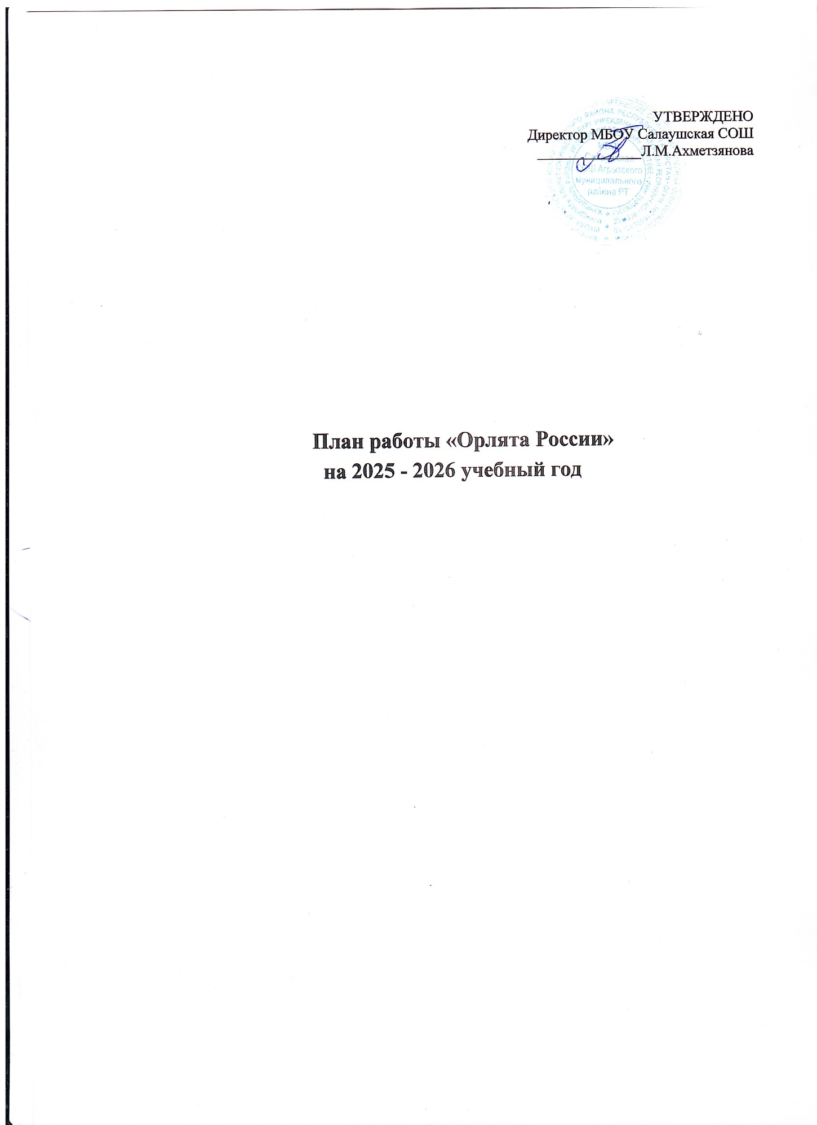

1 класс
Срок проведения | Тема | Ответственный
Подготовительный этап к участию в Программе
сентябрь | Игровая программа «Играй, узнавай,  найди друзей в классе» | Классные руководители
сентябрь | «Мы будем друзьями в классе» | Классные руководители
октябрь | «Волшебные слова дружбы» | Классные руководители
октябрь | «Правила настоящих друзей» | Классные руководители
8-9 ноября | Вводный Орлятский урок | Классные руководители
«Орлёнок – Эрудит»
11 ноября | «Кто такой эрудит?» | Классные руководители
13 ноября | «Эрудит – это…» | Классные руководители
18 ноября | «Всезнайка» | Классные руководители
22 ноября | «Встреча с интересным эрудитом –  книгой» | Классные руководители
25 ноября | «Подведём итоги» | Классные руководители
«Орлёнок – Доброволец»
29 ноября | «От слова к делу» | Классные руководители
2 декабря | «Спешить на помощь безвозмездно» | Классные руководители
6 декабря | «Совместное родительское собрание  «Наша забота!» | Классные руководители
9 декабря | «Доброволец – это доброе сердце» | Классные руководители
13 декабря | «Подведём итоги» | Классные руководители
«Орлёнок – Мастер»
16 декабря | «Мастер – это…» | Классные руководители
20 декабря | «Мастерская Деда Мороза …» | Классные руководители
23 декабря | «Класс мастеров» | Классные руководители
10 января | «Классная ёлка» | Классные руководители
13 января | «Новогоднее настроение | Классные руководители
«Орлёнок – Спортсмен»
24 января | «Утро мы начнём с зарядки» | Классные руководители
27 января | «Сто затей для всех друзей | Классные руководители
31 января | «Весёлые старты» | Классные руководители
3 февраля | «Самые спортивные ребята моей  школы» | Классные руководители
8 февраля | «Азбука здоровья» | Классные руководители

«Орлёнок – Хранитель исторической памяти»
21 февраля | «Орлёнок – хранитель исторической  памяти» | Классные руководители
24 февраля | «История школы – моя история» | Классные руководители
28 февраля | «Поход в музей» | Классные руководители
03 марта | «Поход в музей» | Классные руководители
06 марта | «Историческое чаепитие» | Классные руководители
«Орлёнок – Эколог»
14 марта | «ЭКОЛОГиЯ»
17 марта | «Каким должен быть настоящий  эколог?» | Классные руководители
4 апреля | «В гости к природе» | Классные руководители
7 апреля | «Мы друзья природе» | Классные руководители
11 апреля | «Орлята – экологи» | Классные руководители
«Орлёнок – Лидер»
14 апреля | «Лидер – это…» | Классные руководители
18 апреля | «Я хочу быть лидером!» | Классные руководители
21 апреля | «С командой действую!» | Классные руководители
25 апреля | «Как становятся лидерами?» | Классные руководители
28 апреля | «Мы дружный класс» | Классные руководители
Подведение итогов
1-25 мая | Подведение итогов участия в  Программе в текущем учебном году | Классные руководители

2 класс
Срок проведения | Тема | Ответственный
Старт Программы
сентябрь | Вводный «Орлятский урок» | Классные руководители
«Орлёнок – Лидер»
октябрь | «Лидер – это…» | Классные руководители
октябрь | «Я могу быть лидером» | Классные руководители
октябрь | «Как стать лидером?» | Классные руководители
октябрь | «С командой действовать готов!» | Классные руководители
октябрь | «Верёвочный курс» | Классные руководители
октябрь | «КЛАССный выходной» | Классные руководители
октябрь | «Встреча с тем, кто умеет вести за  собой» | Классные руководители
октябрь | «Мы дружный класс!» | Классные руководители
«Орлёнок – Эрудит»
ноябрь | «Кто такой эрудит?» | Классные руководители

ноябрь | «Я – эрудит, а это значит…» | Классные руководители
ноябрь | «Развиваемся, играя!» | Классные руководители
ноябрь | «ВоображариУМ» | Классные руководители
ноябрь | «Могу быть изобретателем» | Классные руководители
ноябрь | КТД «Что такое? Кто такой?» | Классные руководители
ноябрь | Встреча с эрудитом «Хотим всё  знать» | Классные руководители
ноябрь | Итоги трека «На старте новых  открытий» | Классные руководители
«Орлёнок – Мастер»
декабрь | «Мастер – это…» | Классные руководители
декабрь | «Мастерами славится Россия» | Классные руководители
декабрь | «От идеи – к делу!» | Классные руководители
декабрь | «Город Мастеров» | Классные руководители
декабрь | «В гости к мастерам» | Классные руководители
декабрь | КТД «Классный театр» | Классные руководители
декабрь | «Мастер – это звучит гордо!» | Классные руководители
декабрь | «Путь в мастерство» – подводим  итоги | Классные руководители
Подведение промежуточных итогов
январь | Игра по итогам 3-х треков:  «Орлёнок – Эколог»  «Орлёнок – Эрудит»  «Орлёнок – Мастер» | Классные руководители
«Орлёнок – Доброволец»
январь | «От слова к делу» | Классные руководители
январь | «Спешить на помощь безвозмездно!» | Классные руководители
январь | КТД «Создай хорошее настроение» | Классные руководители
январь | «С заботой о старших» | Классные руководители
январь | КТД «Коробка храбрости» | Классные руководители
январь | КТД «Братья наши меньшие» | Классные руководители
январь | «Добровольцем будь всегда» | Классные руководители
январь | «Портрет добровольца» | Классные руководители
«Орлёнок – Спортсмен»
февраль | «Утро начинай с зарядки – будешь  ты всегда в порядке!» | Классные руководители
февраль | «Должен быть режим у дня» | Классные руководители
февраль | «О спорт, ты – мир! » | Классные руководители
февраль | «Сто затей для всех друзей» | Классные руководители
февраль | «Готовимся к спортивным  состязаниям» | Классные руководители
февраль | Спортивная игра «У рекордов наши | Классные руководители

 | имена» | Классные руководители
февраль | «Быстрее! Выше! Сильнее!» | Классные руководители
февраль | «Азбука здоровья» | Классные руководители
«Орлёнок – Эколог»
март | «ЭКОЛОГиЯ» | Классные руководители
март | «Каким должен быть настоящий  эколог?» | Классные руководители
март | «Мой след на планете» | Классные руководители
март | «Что должен знать и уметь эколог?» | Классные руководители
март | «Восхищаемся красивым миром» | Классные руководители
март | «Экология на практике» | Классные руководители
март | Встреча с человеком, которого  можно назвать настоящим экологом | Классные руководители
март | «Шагая в будущее – помни о  планете» | Классные руководители
«Орлёнок – Хранитель исторической памяти»
апрель | «Орлёнок – Хранитель исторической  памяти» | Классные руководители
апрель | «Хранитель семейных традиций» | Классные руководители
апрель | «Я храню традиции семьи, а значит и  традиции страны» | Классные руководители
апрель | Кодекс «Орлёнка – Хранителя» | Классные руководители
апрель | «Знать, чтобы хранить» | Классные руководители
апрель | «Историческое чаепитие» | Классные руководители
апрель | «Расскажи мне о России» | Классные руководители
апрель | «Я – хранитель, мы – хранители» | Классные руководители
Подведение итогов
май | Подведение итогов участия в  Программе в текущем учебном году | Классные руководители
3-4 классы

Срок проведения | Тема | Ответственный
Старт Программы
сентябрь | Вводный «Орлятский урок» | Классные руководители
«Орлёнок – Лидер»
октябрь | «Лидер – это…» | Классные руководители
октябрь | «Я могу быть лидером» | Классные руководители
октябрь | «В команде рождается лидер» | Классные руководители
октябрь | «КЛАССный выходной» | Классные руководители
октябрь | «От идеи – к делу» | Классные руководители

октябрь | КТД «Вместе мы сможем всё» | Классные руководители
октябрь | «Встреча с тем, кто умеет вести за  собой» | Классные руководители
октябрь | «Мы дружный класс!» | Классные руководители
«Орлёнок – Эрудит»
ноябрь | «Кто такой эрудит?» | Классные руководители
ноябрь | «Я – эрудит, а это значит…» | Классные руководители
ноябрь | «Игра – это полезно и интересно» | Классные руководители
ноябрь | «Эрудит – это широкий кругозор» | Классные руководители
ноябрь | «Твори! Выдумывай! Пробуй!» | Классные руководители
ноябрь | КТД «Играй, учись и узнавай» | Классные руководители
ноябрь | Встреча с эрудитом «Хотим всё  знать!» | Классные руководители
ноябрь | Итоги трека «На старте новых  открытий» | Классные руководители
«Орлёнок – Мастер»
декабрь | «Мастер – это…» | Классные руководители
декабрь | «Россия мастеровая» | Классные руководители
декабрь | «Город Мастеров» | Классные руководители
декабрь | «В гости к мастерам» | Классные руководители
декабрь | «От идеи – к делу!» | Классные руководители
декабрь | КТД «Мастер своего дела» | Классные руководители
декабрь | «Мастер – это звучит гордо!» | Классные руководители
декабрь | «Путь в мастерство» – подводим  итоги | Классные руководители
Подведение промежуточных итогов
январь | Игра по итогам 3-х треков:  «Орлёнок – Лидер»  «Орлёнок – Эрудит»  «Орлёнок – Мастер» | Классные руководители
«Орлёнок – Доброволец»
январь | «От слова к делу» | Классные руководители
январь | «Спешить на помощь безвозмездно!» | Классные руководители
январь | КТД «Создай хорошее настроение» | Классные руководители
январь | «С заботой о старших» | Классные руководители
январь | Подготовка КТД «От идеи к делу» | Классные руководители
январь | КТД «Подари улыбку миру!» | Классные руководители
январь | «Доброволец – это доброе сердце» | Классные руководители
январь | «Портрет добровольца» | Классные руководители
«Орлёнок – Спортсмен»
февраль | «Движение – жизнь!» | Классные руководители
февраль | «Основы ЗОЖ» | Классные руководители

февраль | «Мы гордимся нашими  спортсменами» | Классные руководители
февраль | «Сто затей для всех друзей» | Классные руководители
февраль | КТД «Спортивное» | Классные руководители
февраль | Спортивная игра «Книга рекордов» | Классные руководители
февраль | «Встреча-подарок» | Классные руководители
февраль | «Азбука здоровья» | Классные руководители
«Орлёнок – Эколог»
март | «ЭКОЛОГиЯ» | Классные руководители
март | «Страна экологии | Классные руководители
март | «Мой след на планете» | Классные руководители
март | КТД «Знаю, умею, действую» | Классные руководители
март | Экологический квест «Ключи  природы» | Классные руководители
март | Игра по станциям «Путешествие в  природу» | Классные руководители
март | Встреча с человеком, которого  можно назвать настоящим экологом | Классные руководители
март | «Шагая в будущее – помни о  планете» | Классные руководители
«Орлёнок – Хранитель исторической памяти»
апрель | «Орлёнок – Хранитель исторической  памяти» | Классные руководители
апрель | «Традиции моей страны» | Классные руководители
апрель | Кодекс «Орлёнка – Хранителя» | Классные руководители
апрель | «Знать, чтобы хранить» | Классные руководители
апрель | КТД «История становится ближе» | Классные руководители
апрель | КТД «Мы – хранители памяти» | Классные руководители
апрель | «Расскажи мне о России» | Классные руководители
апрель | «Мы – хранители» | Классные руководители
Подведение итогов
май | Подведение итогов участия в  Программе в текущем учебном году | Классные руководители

